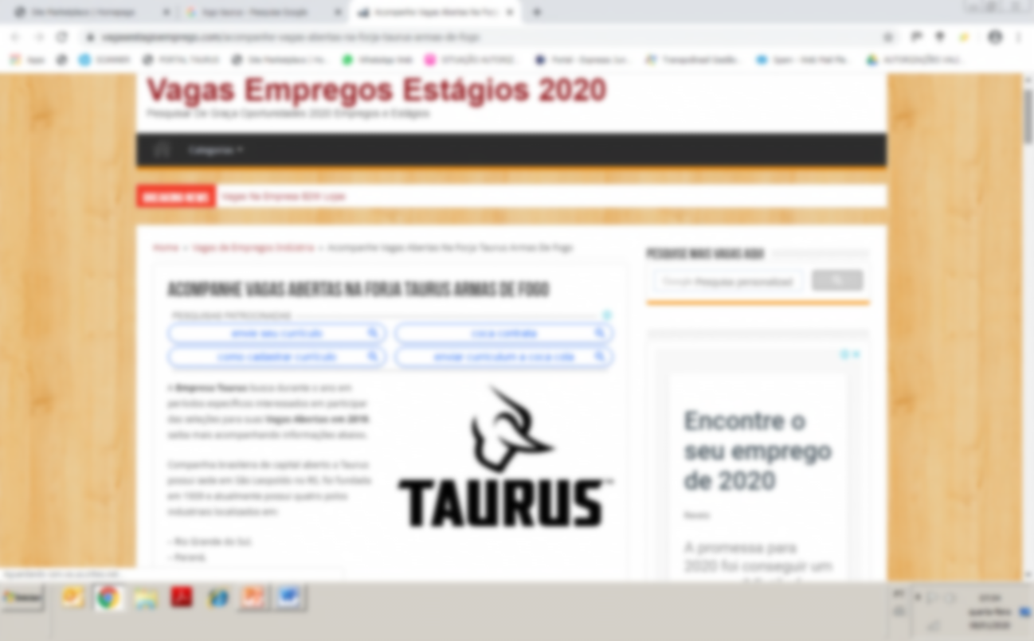**PRÉ CADASTRO PARA AQUISIÇÃO DE PRODUTO DIRETAMENTE DA INDÚSTRIA**

**AQUISIÇÃO PELO: CR FUNCIONAL**

**Caçador Atirador Colecionador / Nome Clube**

**Integrante da segurança pública/Orgão Patente RE**

**Nome**

**E-mail E-mail nfe**

**CPF RG Data exp. Org. Emis. UF**

**Data nasc. / / Cidade de nasc. Estado de nasc.**

**Mãe Pai**

**Endereços**

**End. Res mesmo CR? SIM NÃO**

**End. Res Núm. Compl.**

**Bairro Cid Estado CEP**

**Telef. Res. com DDD Telef. Cel. com DDD**

**End. Cr Núm. Compl.**

**Bairro Cid Estado CEP**

**Local de trabalho**

**Nome da Empresa**

**End. Trab. Núm. Compl.**

**Bairro Cid Estado CEP**

**Modelo pretendido**

**Modelo Qtde.**

**Forma de pagamento**

**A VISTA Cartão de crédito Boleto**

**PARCELADO CARTÃO DE CRÉDITO: 2X 3X 4X 5X 6X 7X 8X 9X 10X 11X 12X**

**Local de entrega : Residência Trabalho Clube**